PÄDAGOGISCHES KONZEPT
der
Kinderkrippe Fulpmes





Inhaltsverzeichnis

Allgemeines 3
1. Kontakt 3
2. Öffnungszeiten, Ferienregelung, Bring- und Abholzeiten 3
3. Anmeldung und Aufnahmekriterien 4
4. Kosten und Verpflegung 4
5. Mittagsschlaf 5
6. Krankmeldungen 6
7. Räumlichkeiten: 7
Vorraum und Kinderwagenparkplatz 7
Eingangsbereich 7
Sanitär- und Wickelbereiche 8
Oberer Stock 8
Unterer Stock 12
8. Team 14
9. Gruppen 15
Eingewöhnung 16
Tagesablauf 18
Zusammenarbeit mit Eltern, Bildungspartnerschaft 20
Pädagogische Orientierung 22
Bildungsverständnis 24
Bildungsbereiche laut Bildungsrahmenplan 29
Schlusswort 31

Allgemeines

Kontakt
Name: Kinderkrippe Fulpmes  Adresse: Tanglplatz 2  Ort: 6166 Fulpmes | Leitung: Alina Riedl  Telefon Leitung: 0699/ 16225122  E-mail: kk-gemeindefulpmes@tsn.at

Öffnungszeiten, Ferienregelung, Bring- und Abholzeiten

MO-FR von 07.00 bis 12.30 Uhr (ohne Mittagstisch)
MO-FR von 07.00 bis 12.30 Uhr (mit Mittagstisch)
MO-DO von 07.00 bis 17.00 Uhr (mit Mittagstisch = Ganztagesbetreuung)

Ferienregelung
Die Kinderkrippe bleibt an Samstagen, Sonntagen, den gesetzlichen Feiertagen sowie eine Woche im September und eine Woche zwischen den Weihnachtsfeiertagen geschlossen.
Ferienbetreuung im Sommer Juli/August:
08,64 €/Tag (07:00 bis 12:30 ohne MB)
10,80 €/Tag (07:00 bis 12:30 mit MB zuzüglich 2,50 € Mittagsmenü)
12,80 €/Tag (07:00 bis 14:00 mit MB zuzüglich 2,50 € Mittagsmenü)
16,20 €/Tag (07:00 bis 17:00 mit MB zuzüglich 2,50 € Mittagsmenü)

Bring und Abholzeiten
Bringzeit 07:00 - 09:00 Uhr
Abholzeit 11:00 - 12:30 Uhr
Abholzeit bei Ganztagesbetreuung ab 14:00 Uhr
Zwischen den angegebenen Zeiten, sind die Türen mit einem Alarm gesichert. Solltet ihr euch verspäten, bitte läuten, dann wird die Tür von uns geöffnet!

Anmeldung und Aufnahmekriterien

Anmeldung
Familien der jeweiligen Gemeinde, deren Kinder im September das 18. Lebensmonat erreichen, können ihre Kinder in der Einrichtung anmelden. Die Anmeldung des Kindes in der Kinderkrippe geschieht nur durch die Eltern.
Aufnahmekriterien
Voraussetzungen für die Aufnahme in die Kinderkrippe:
- ist das vollendete 18. Lebensmonat.
(Sollten nicht genügend Betreuungsplätze zur Verfügung stehen, werden die Kinder nach ihrem Alter gereiht, die dem Kindergarteneintritt am nächsten stehen.)

- die Anmeldung durch den/die Erziehungsberechtigten.

c) Kinder, deren Eltern berufstätig sind. (Arbeitsbestätigung)
d) eine erfolgreich abgeschlossene Eingewöhnungsphase.
e) die Verpflichtung des/der Erziehungsberechtigten, die KKHO vollumfänglich anzuerkennen und einzuhalten.
f) die Vorlage eines Gutachtens im Fall einer Behinderung/Entwicklungsverzögerung/Hochbegabung.
Als angemeldet gilt ein Kind in der Kinderkrippe bis zum Ende des Kinderbetreuungsjahres, in welchem das Kind das 3. Lebensjahr vollendet.

Kosten und Verpflegung
Elternbeitrag pro Halbtag 2024:  1 Halbtag pro Woche 36,02 €/Monat  2 Halbtag pro Woche 53,74 €/Monat  3 Halbtag pro Woche 71,36 €/Monat  4 Halbtag pro Woche 89,64 €/Monat  5 Halbtag pro Woche 107,27 €/Monat  6 Halbtag pro Woche 125,11 €/Monat  7 Halbtag pro Woche 142,72 €/Monat  8 Halbtag pro Woche 161,01 €/Monat  9 Halbtag pro Woche 178,07 €/Monat | Geschwister-Ermäßigung:  2. Kind selbe Einrichtung 50 %  3. Kind Beitrag befreit  (ausgenommen Mittagessen)  - Kinderkrippe und Kindergarten gelten als selbe Einrichtung.  - Geschwister-Rabatt möglich, wenn für mehrere Kinder ein Elternbeitrag anfällt.  - Geschwister-Rabatt wird für das jüngere Kind gewährt.
Mittagsmenü - 2,50 €
Bastel-/Materialkosten - 30 €/Jahr pro Kind
Freihaltegebühr - 25 €/Monat von September bis zum Eintritt
Die Abrechnung (mit Essen) wird monatlich im Nachhinein von der Marktgemeinde Fulpmes vorgeschrieben und mit Bankeinzugsermächtigung eingezogen. Die Essensgebühren werden bei Abmeldung nicht rückerstattet.
(Das Essen kann nicht in der Kinderkrippe abgeholt werden.)

Verpflegung:
Falls ein Kind Mittagessen geht, befindet es sich danach zum Abholen in der eigenen bzw. einer Sammelgruppe.
Wir werden von der Firma Mohr in Mutters Industriezone beliefert.
- Das Essen für Euer Kind muss immer eine Woche vorher (bis Mittwoch morgens) bei uns an- oder abgemeldet werden.

- Alle Kinder, die ganztags bei uns angemeldet sind, müssen mitessen und danach schlafen/rasten (halbe Stunde) gehen.

- Das Mittagessen kostet in der Kinderkrippe 2,50 € pro Essen/Tag. Leider ist es uns nicht möglich das Mittagessen bei Krankheit oder einem anderen Fehlgrund kurzfristig abzubestellen.
Menüservice Mohr GmbH
Christoph Mohr
Gewerbepark Mutters
Gärberbach 1
6020 Innsbruck Land
Tel.: 0664/2099577
Mail: office@msmohr.at


Mittagsschlaf

Schlafen im Träumeland

- Die Kinder müssen am Vormittag eingewöhnt sein, bevor sie den gesamten Tag bei uns bleiben können.

- Bettwäsche etc. müsst ihr nicht mitbringen, aber vielleicht benötigt euer Kind etwas anderes zum Schlafen. (Kuscheltuch, Schnuller, …)

- Nach dem Aufwachen kommen alle Kinder in die Sammelgruppe
(Montag + Dienstag im Mondland, Mittwoch + Donnerstag im Sonnenland)

Krankmeldungen

Krankmeldung:
Vor allem am Anfang muss sich das Immunsystem der Kinder erst auf die Umgebungsumstände gewöhnen. Daher kann es vorkommen, dass die Kinder zu Beginn sehr oft krank sind. Gerade im Herbst kann es zu einem normalen Dauerschnupfen kommen. Da ein Tag in der Kinderkrippe für ein Kind „Arbeit“ bedeutet, ist es wichtig, dass das Kind gesund ist. Bitte selbstständig einschätzen, wie weit es ihrem Kind möglich ist den Vormittag in der Kinderkrippe mitzumachen. Die Kinder müssen in jedem Fall 24 Stunden fieberfrei sein.

Kranke Kinder müssen zuhause bleiben! Bei ansteckenden Krankheiten (Corona, Windpocken, Röteln, Kopfläuse, Dellwarzen etc.) müssen wir informiert werden um eine Ausbreitung zu verhindern.
Wir sind dazu berechtigt kranke Kinder oder Kinder, die „was ausbrüten“ umgehend nach Hause zu schicken.
Generell gilt jede Abwesenheit des Kindes bei uns in der jeweiligen Gruppe per Anruf, SMS oder Kids Fox, mit Angabe eines Grundes, zu melden!

Räumlichkeiten:

Vorraum und Kinderwagenparkplatz
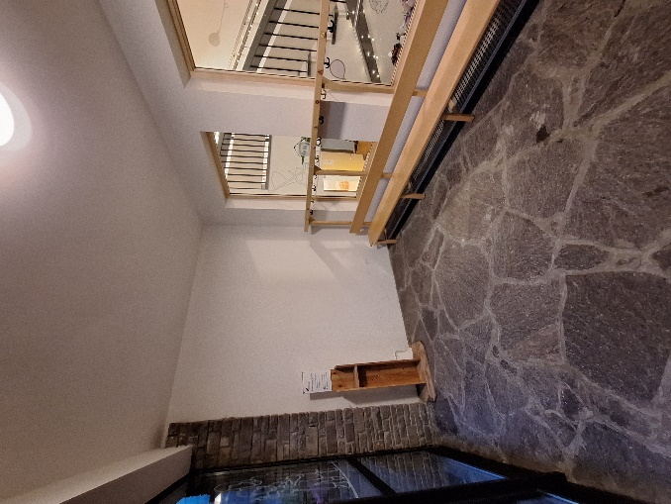
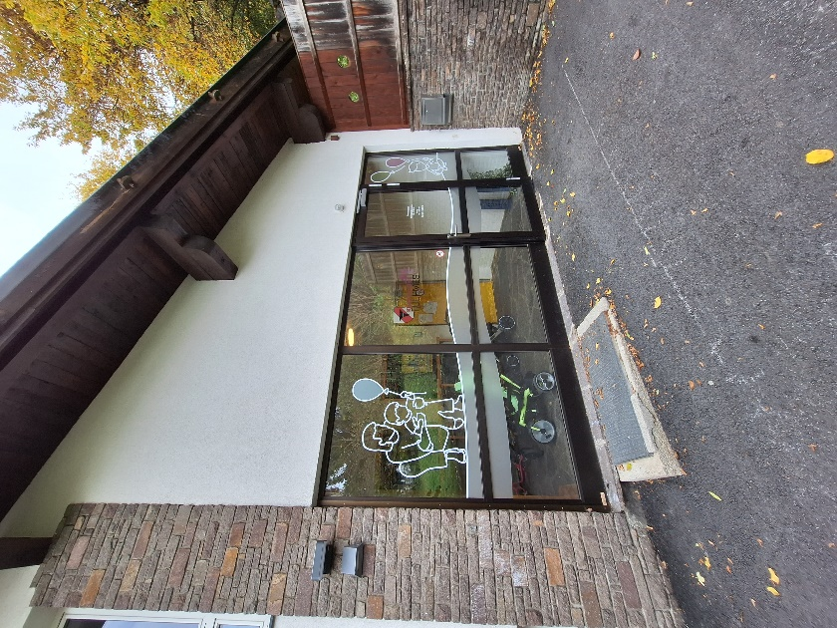

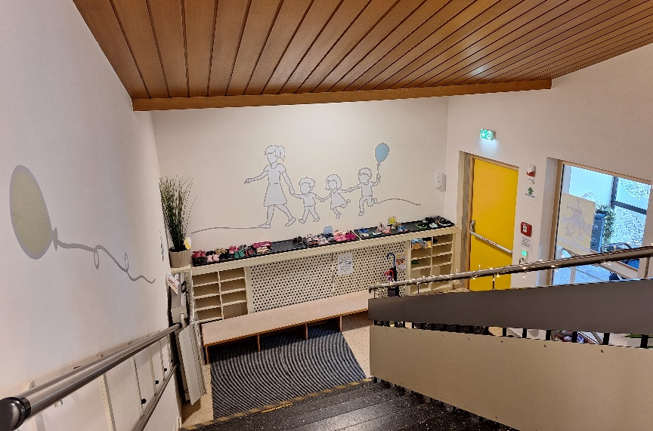
Eingangsbereich
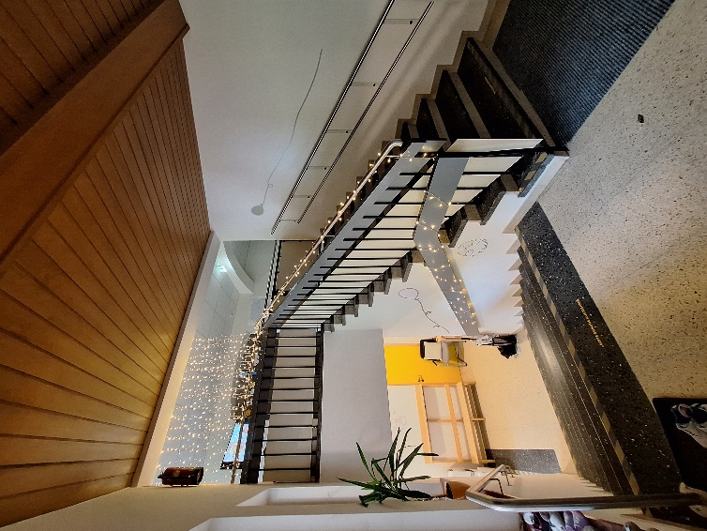

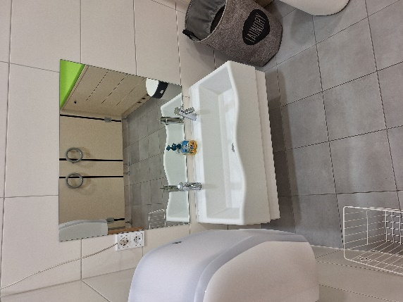
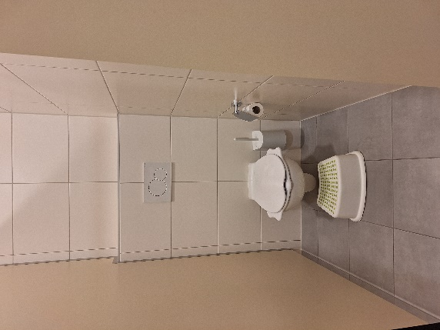
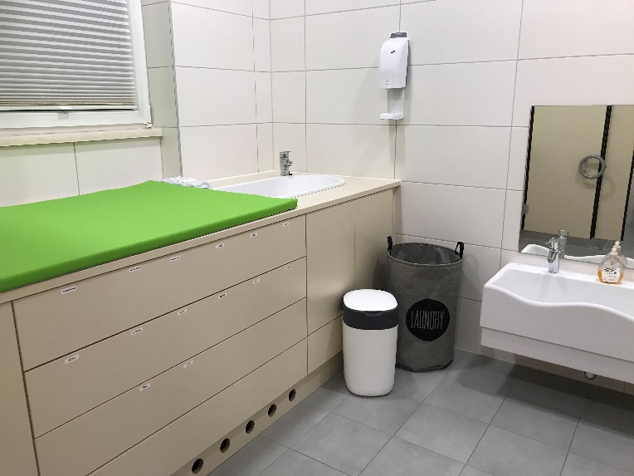
Sanitär- und Wickelbereiche

Oberer Stock

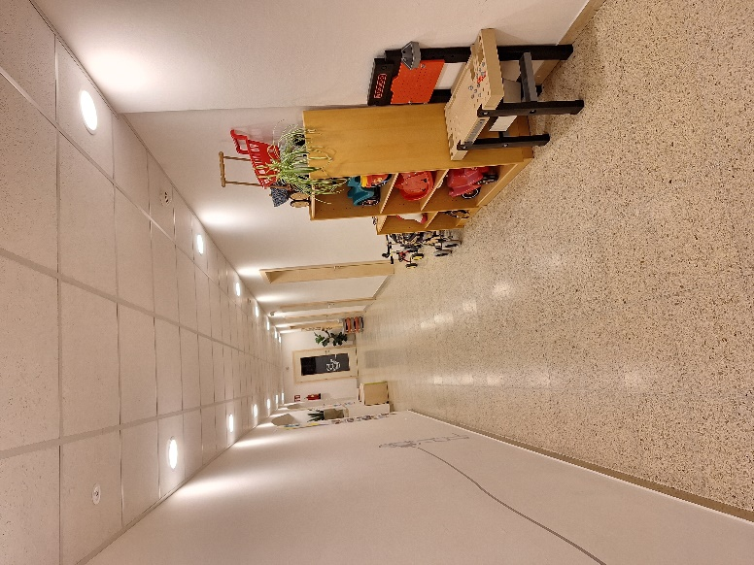
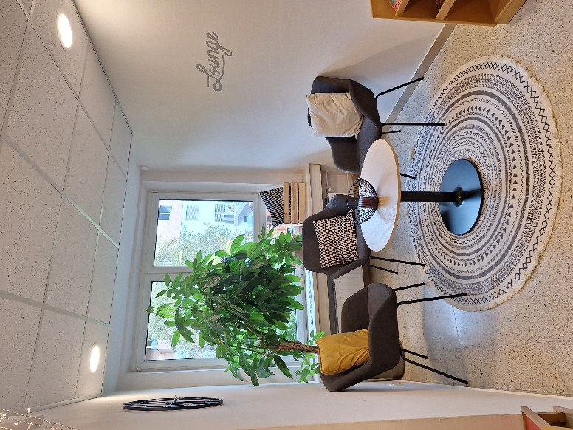
Lounge und Gang

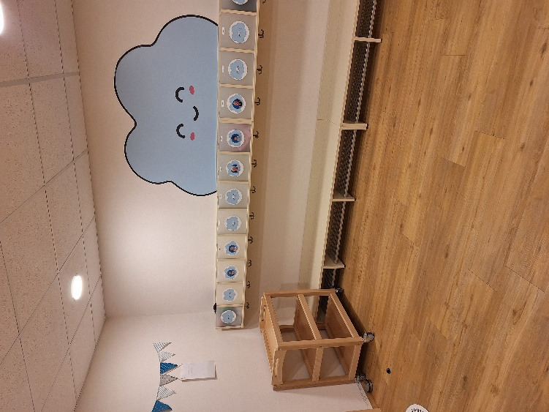
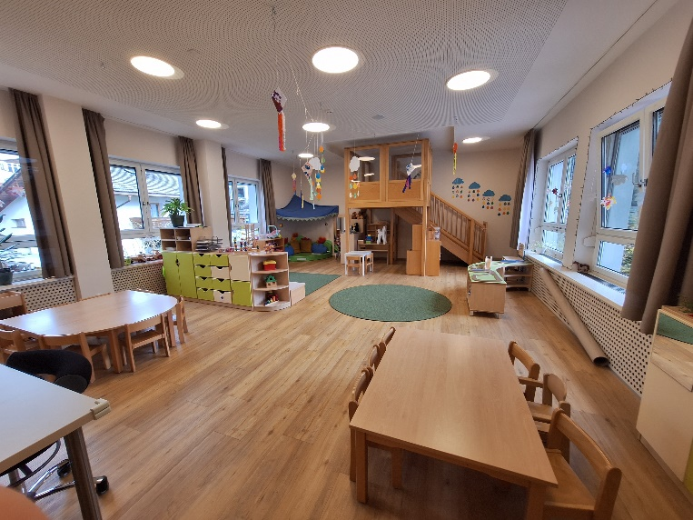
Wolkenland

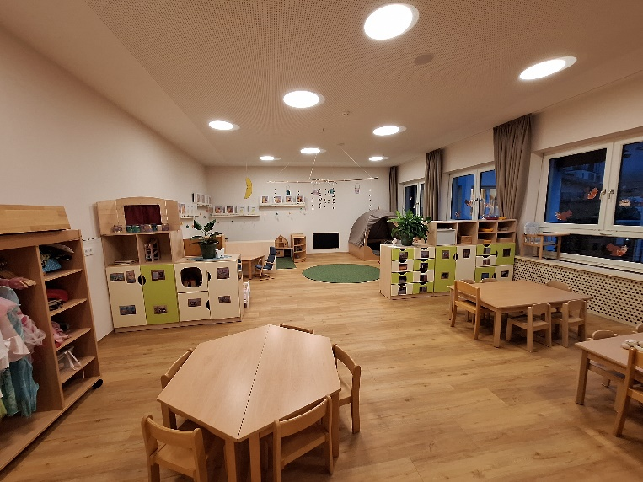
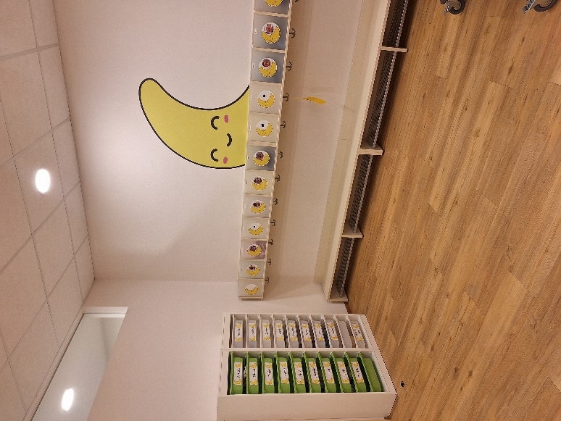
Mondland

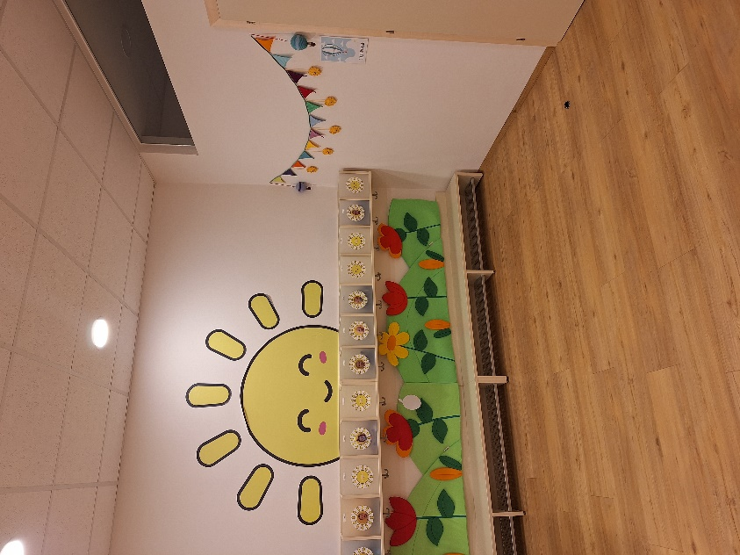
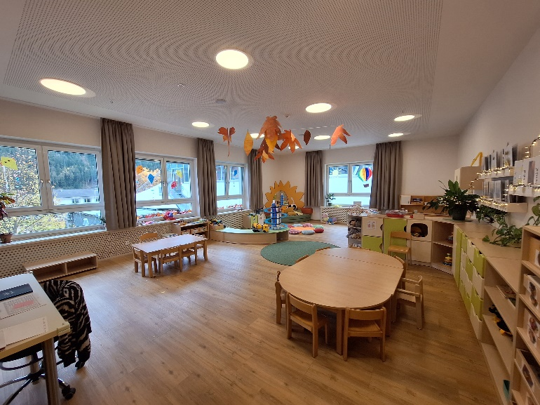
Sonnenland

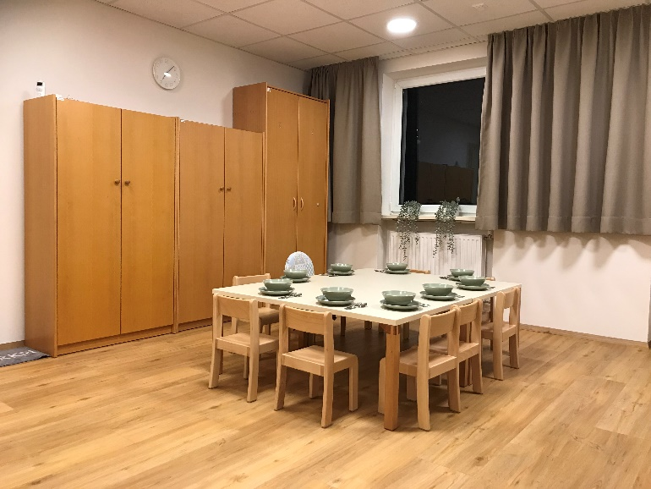
Küche- und Essbereich
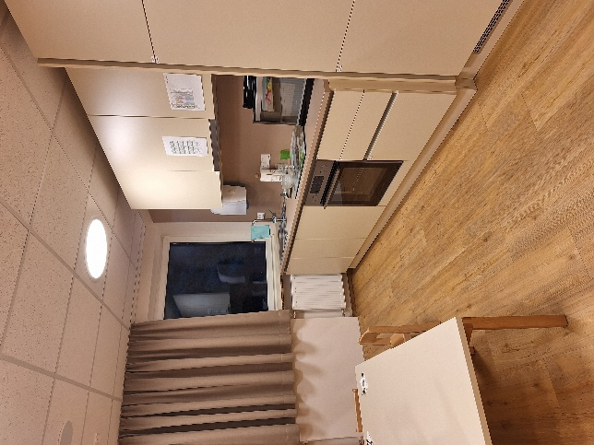

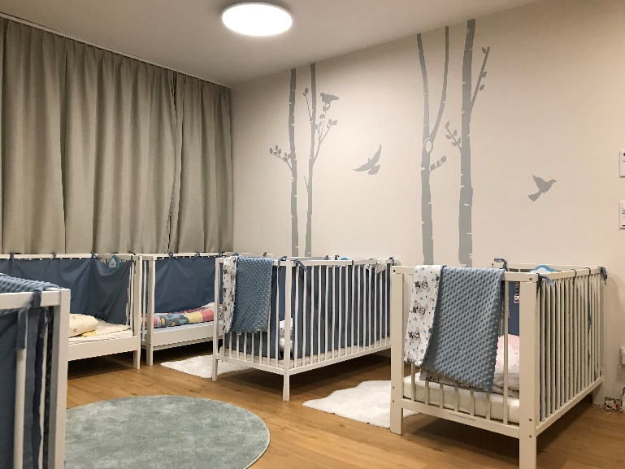
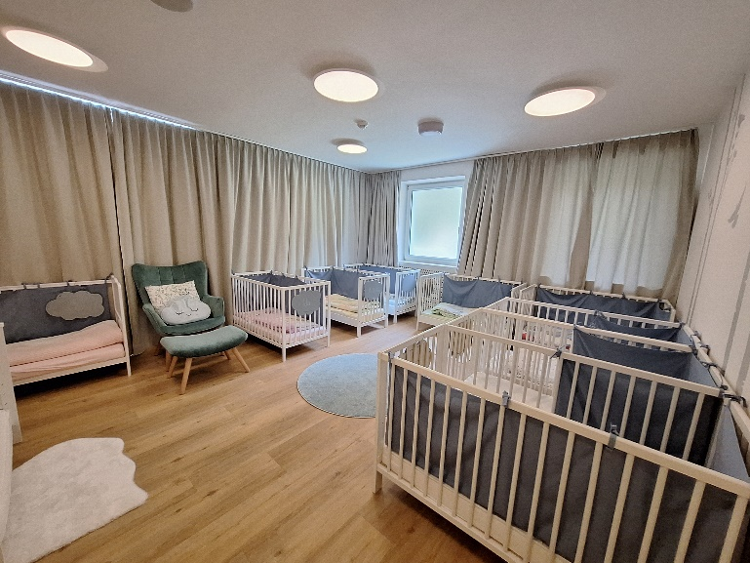
Blauer Schlafraum

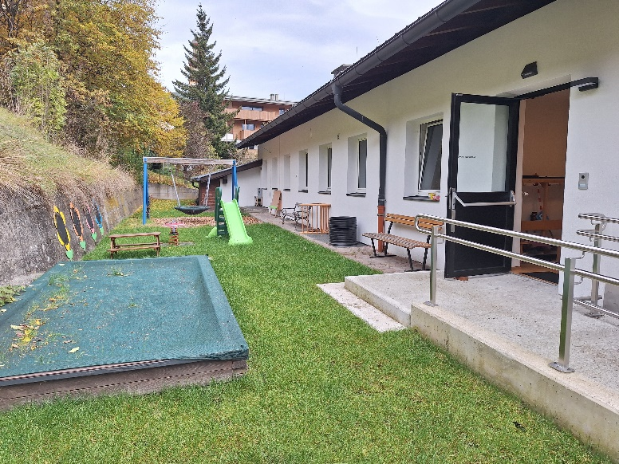
Oberer Garten
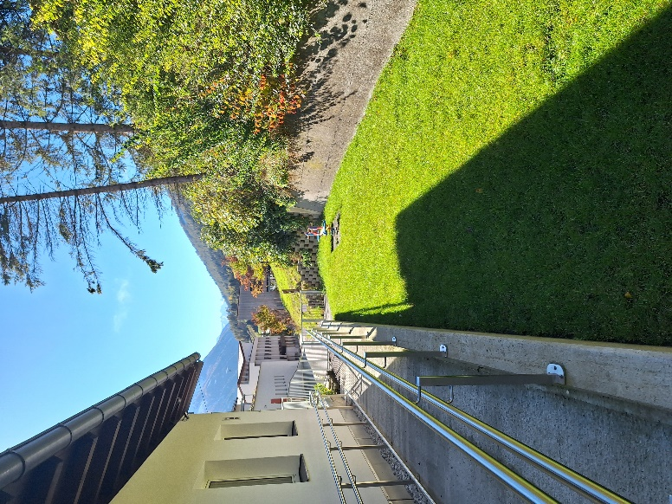

Unterer Stock

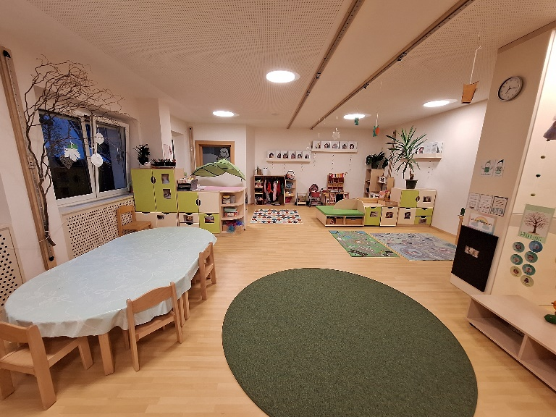
Regenbogenland
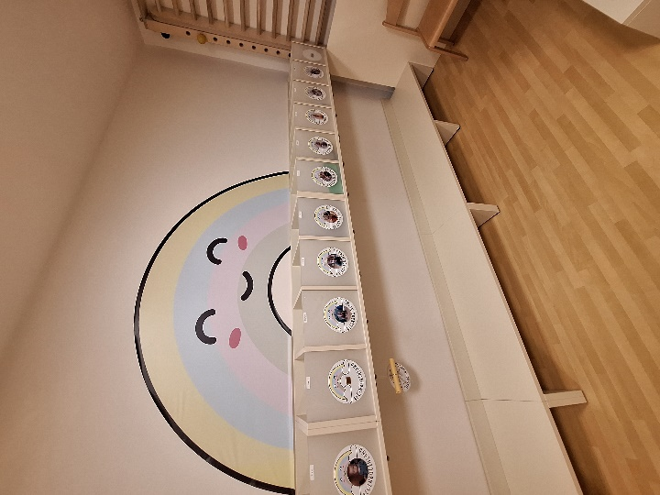

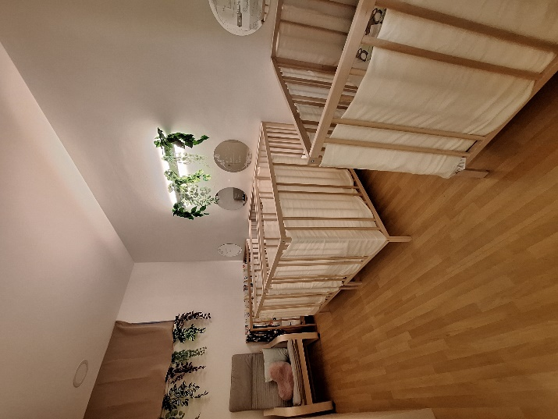
Grüner Schlafraum
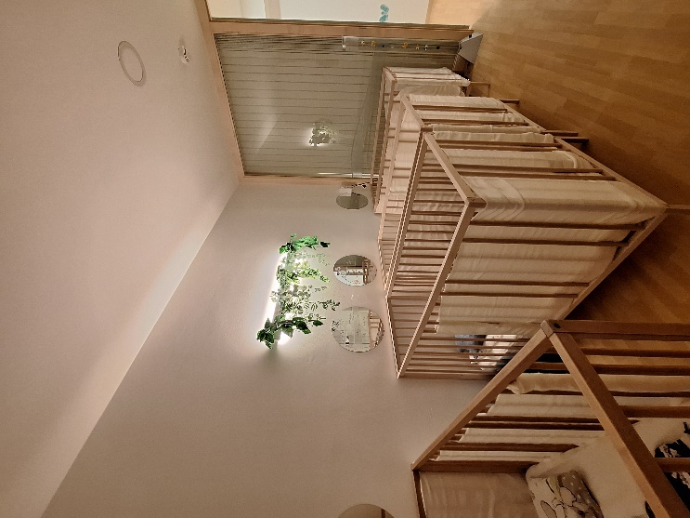

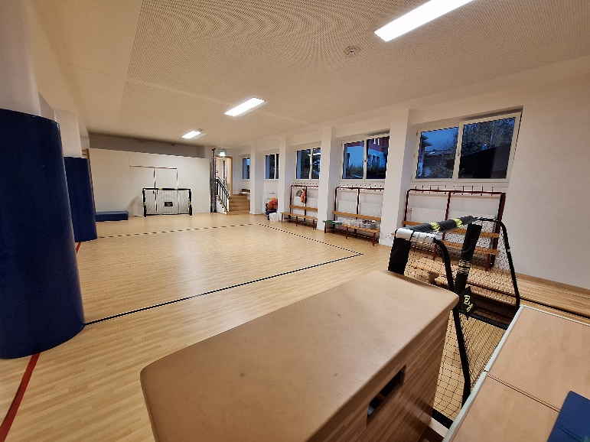
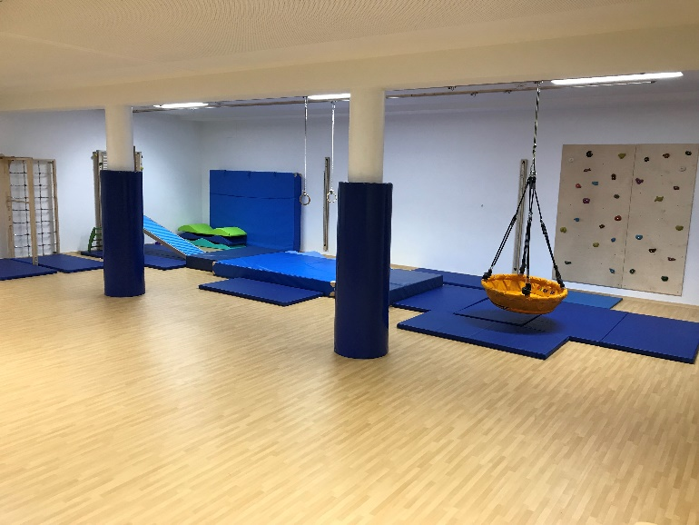
Turnsaal

Unterer Garten
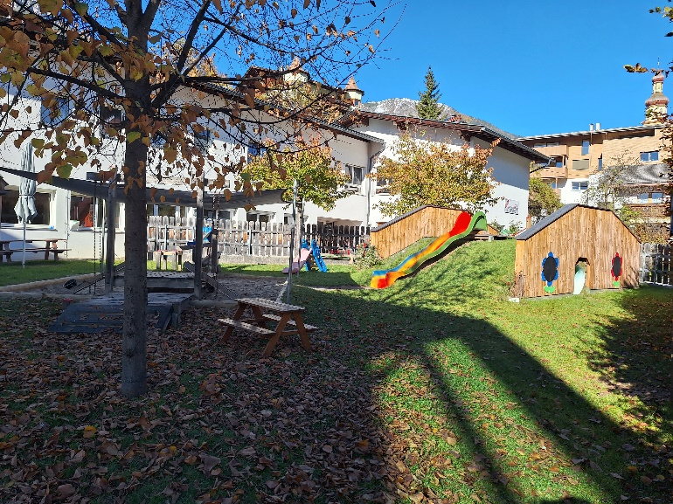
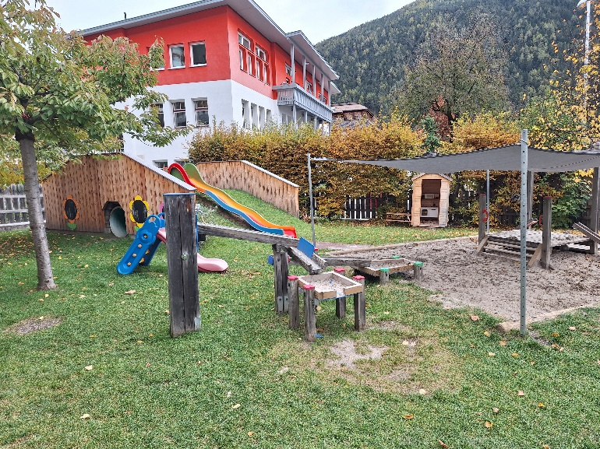

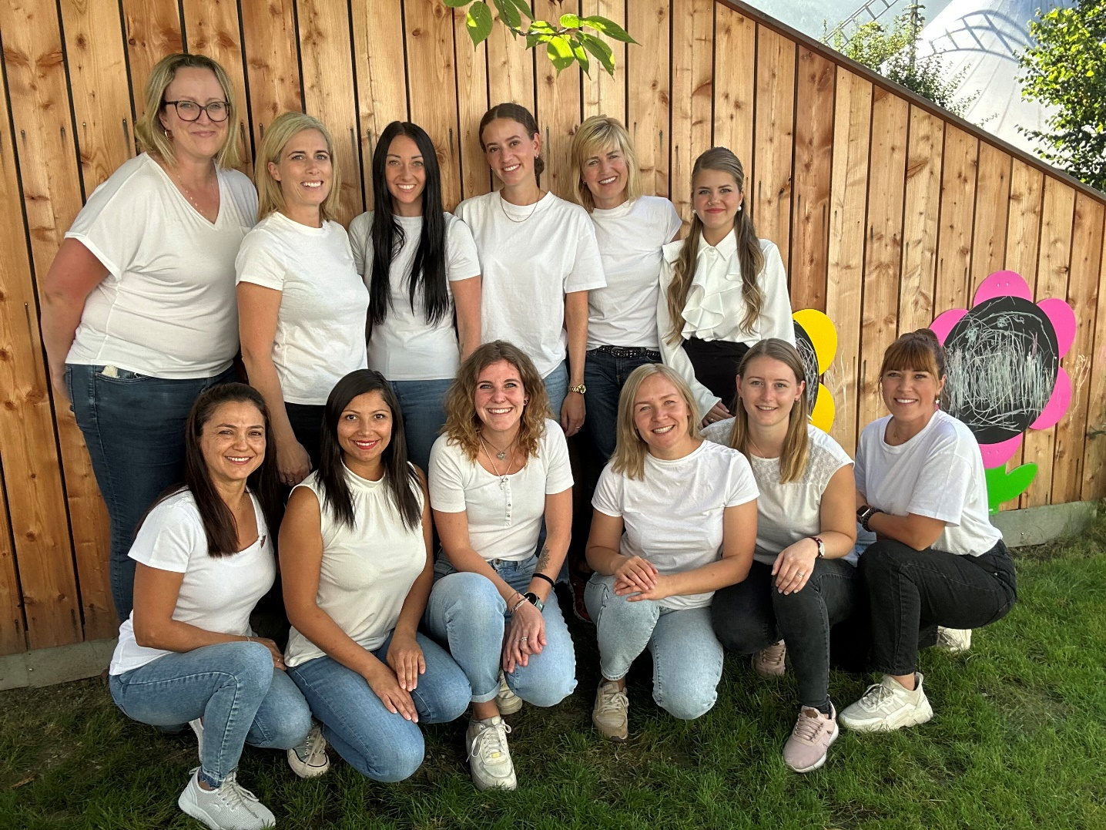
Team
Wer ist wofür zuständig?
Wir sind alle gleich für die Kinder da. Jedes Kind kann sich seine Bezugsperson selbst aussuchen. Das Team hilft zusammen, es wird erledigt was notwendig ist, von der Mitarbeiterin, die am entsprechenden Moment abkömmlich ist.
Unser Team besteht aus 12 Kolleginnen. Wir versuchen diverse Problemstellungen/Anregungen möglichst schnell zu besprechen und zu lösen. Dafür gibt es Teamsitzungen, in denen wir gemeinsam die Geschehnisse des Tages reflektieren und Verbesserungen und Lösungen suchen.
Die Teammitglieder dieser Einrichtung verpflichten sich, ihre pädagogische Arbeit auf Grundlage dieses Konzepts zu gestalten und dahingehend in regelmäßigen Abständen zu evaluieren. Dieses Konzept spiegelt unsere Arbeitsweise und Haltung wider.


Gruppen

Was in den Gruppen benötigt wird:
- Patschen oder rutschfeste Socken
- Wickelutensilien (Feuchttücher und Windeln)
- Wechselkleidung bzw. Ersatzkleidung (beschriftet!)
- Einen Rucksack mit Jause und Trinkflasche
(Jause bitte so vorbereiten, dass die Kinder möglichst selbstständig essen können)
- Schmusetuch, Kuscheltier, Luller etc.

Jedes Kind hat seinen eigenen Garderobenplatz mit einem Foto von sich selbst. Für die Wechselkleidung steht bei jeder Gruppe ein Regal mit dem Namen des Kindes bereit. Bitte selbst darauf achten, dass die Kleidung noch passt bzw. dass noch genügend Kleidung vorhanden ist.
Die Wickelutensilien kommen in den Sanitärbereich, wo jedes Kind seine eigene Schublade mit den Sachen hat. Wenn etwas aus geht, bekommt ihr von uns eine Benachrichtigung.

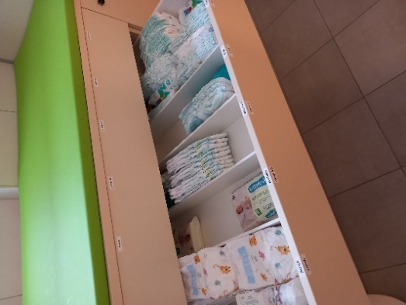
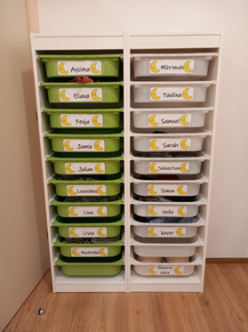

Eingewöhnung

Von besonderer Wichtigkeit ist die Eingewöhnung in unserer Institution. Nur durch eine gute Eingewöhnung kann sich eine positive Bindung zwischen Pädagogin/Assistentin und Kind entwickeln. Ein gutes Wechselspiel zwischen Pädagogin-Erziehende/r-Kind ist von großer Bedeutung.
Unser Ziel ist es, den Kindern einen möglichst sanften Einstieg in unsere Kinderkrippe zu ermöglichen. Der Eintritt in die Kinderkrippe ist eine bedeutsame Transition, die eine hohe Anpassungsfähigkeit seitens der Kinder erfordert und oft mit Stress verbunden ist.

BEOBACHTUNGSPHASE
Für die Eltern/Erziehungsberechtigten gilt….
- …einen „sicheren Hafen“ für die Kinder darzustellen.
- …ihre Kinder nicht zum Spielen drängen, sondern genügend Zeit bieten.
- …versuchen nicht mit ihren Kindern zu spielen, für das Kennenlernen des Tagesablaufes ist die Pädagogin zuständig, damit die Kinder uns als kompetente Bezugsperson erleben.
- … sich von den Kindern zu verabschieden. Sie sollten sich nicht wegschleichen, da sonst das Vertrauen des Kindes missbraucht wird.
- …die Trennungssituation sollte möglichst kurzgehalten werden - ein Ritual ist dabei sehr hilfreich.
- …ihre Kinder positiv auf die Kinderkrippenzeit vorzubereiten, dies trägt maßgeblich zum guten Gelingen bei.
- …verabredete Abhol- und Bringzeiten müssen genau eingehalten werden.
- …in Anwesenheit des Kindes wird nicht über dessen Verhalten gesprochen, außer es wird eingebunden in das Gespräch.
- … „nicht zu verhandeln“ mit ihrem Kind, ob sie gehen können oder nicht!

AKTIVE BETEILIGUNG
- Sobald sich das Kind aktiv am Tagesablauf beteiligt, kann sich die Bezugsperson für kurze Zeit, nach Absprache mit der Pädagogin, verabschieden.
- Die Trennung erfolgt nun regelmäßig und wird jeden Tag etwas länger, so kann das Kind sich sanft eingewöhnen und bekommt die Sicherheit, dass die Eltern verlässlich wieder kommen.
- Die Kinder bleiben anfangs maximal eine Stunde in der Kinderkrippe. Die Eltern müssen während dieser Zeit jedoch erreichbar sein, um das Kind eventuell früher abzuholen.
- Wenn sich das Kind in den kurzen Zeiten ihrer Abwesenheit wohl fühlt und die Pädagogin als Bezugsperson akzeptiert hat (sich trösten lässt), ist die erste Eingewöhnungsphase abgeschlossen.
- Manche Kinder müssen weinen um sich loszulösen, sie werden sich jedoch, nach gut abgeschlossener Eingewöhnungsphase von uns trösten lassen oder sich selbst beruhigen.

Wichtige Informationen für eine gelingende Eingewöhnung:
- Schon vor dem Besuch positiv über die Kinderkrippe sprechen (der erste Eindruck zählt)
- Möglicherweise Rituale finden (z.B. gemeinsam die Tasche packen, …)

- Nur eine konstante Bezugsperson sollte die Eingewöhnung durchführen (Mama oder Papa)
- Die Bezugsperson ist außerhalb des Gruppenraumes, um andere Kinder nicht zu irritieren.

- Jedes Kind ist anders und hat sein eigenes Tempo!
- Die Eingewöhnung wird somit von uns individuell angepasst

- Die Eingewöhnung bedeutet viel Arbeit für die Kinder, wir wollen sie daher nicht überfordern
- Zu Beginn reichen 30 bis 60 Minuten
- Es wird nicht mit dem Kind verhandelt. Wenn das Kind abgeholt wird, bitte zügig den Gruppenraum verlassen. Abgeholt ist abgeholt!
- Wenn das Kind Nähe sucht, wird es von der Betreuerin aufgenommen, sollte dies keinen Erfolg bringen, wird die Bezugsperson hinzugezogen.

- Die Bezugsperson verhält sich während der Eingewöhnung eher passiv und spielt nicht mit den Kindern.

- Während der Eingewöhnung werden Pflege- und Routineaktivitäten mindestens einmal mit der Bezugsperson und Pädagogin durchgeführt.

- „Ein Stück von zu Hause“ hilft dem Kind sich in der neuen Umgebung wohler zu fühlen und gibt ihm ein Gefühl von Sicherheit (Schmusetuch, Kuscheltier, Schnuller etc.)

- Während der Eingewöhnung sollten keine weiteren Umstellungen im Leben des Kindes stattfinden
- z.B. Umzug, Urlaub, Schnuller abgewöhnen, sauber werden, …

- Während der Trennungsphase unbedingt aus dem Blickfeld des Kindes gehen.

- Das Abschiedsritual wird dem Kind und seinen Gewohnheiten angepasst.

- Zeitliche Vereinbarungen mit der Gruppe unbedingt einhalten.

- Es ist normal, dass manche Kinder bei der Trennung und/ oder beim Wiedersehen weinen, denn sie erleben eine neue Situation.

- Wenn sich das Kind nicht beruhigt, versprechen wir, die Bezugsperson spätestens nach 20 bis 30 Minuten zu kontaktieren.

- Auch die Bezugsperson erlebt eine neue Situation und manchmal auch die erste Trennung vom Kind. Sie muss genauso loslassen können und bereit sein für diesen Schritt.

- Dem Kind und euch selbst genug Zeit lassen ist von großer Bedeutung. Mit Druck und Stress funktioniert das nicht!

- Ihr seid die Experten eurer Kinder - wir freuen uns über Informationen, um das Kind und sein Wesen besser kennenzulernen.

Tagesablauf

Beispiel für einen Tag in der Kinderkrippe
07:00 Uhr - 07:30 Uhr Hände waschen mit den Eltern/Erziehungsberechtigten
Ankommen in der Sammelgruppe
08:00 Uhr - 09:00 Uhr Ankommen in der Stammgruppe
09:30 Uhr Aufräumen
09:30 Uhr - 10:00 Uhr Morgenkreis
10:00 Uhr Gemeinsames Frühstück
10:30 Uhr - 11:30 Uhr Spiel- und Angebotsphase
11:25 Uhr Vorbereitung fürs Mittagessen
11:00 Uhr - 12:30 Uhr Abholzeit für den Halbtag
11:30 Uhr - 12:00 Uhr Mittagessen
12:00 Uhr - 14:00 Uhr Mittagsruhe
14:00 Uhr - 14:30 Uhr Wach werden
14:00 Uhr - 17:00 Uhr Abholzeit für den Ganztag
14:30 Uhr - 15:00 Uhr Gemeinsame Jause
15:00 Uhr - 17:00 Uhr Spiel- und Abholphase

Ein strukturierter Tagesablauf vermittelt dem Kind Sicherheit und Vertrauen, kann aber im Jahreszyklus durch die Entwicklungsphasen der Kinder leicht variieren. Wir versuchen dabei auf die individuellen Bedürfnisse und Interessen der Kinder einzugehen.

Pünktlichkeit:
Uns ist es wichtig, dass man vereinbarte Zeiten einhält und sich bestmöglich an die Öffnungszeiten hält. Bitte kommt 5 Minuten vor der Abholzeit, damit ihr und euer Kind in Ruhe und pünktlich rausgehen könnt.

BEOBACHTUNG
Die Beobachtung hilft uns die kindliche Entwicklung besser begleiten sowie nötige Fördermaßnahmen treffen zu können. Dies wird innerhalb eines Beobachtungsbogens dokumentiert, und ebenso mit Fotos in ihren Mappen festgehalten. Durch eine gute Beobachtung erkennt man aktuelle, gemeinsame Interessen der Kinder, die bei der Planung des nächsten Themas und der Bildungseinheiten berücksichtigt werden.

BEZIEHUNGSORIENTIERTE PFLEGE
Die Kinder werden vor dem Mittagessen und bei Bedarf gewickelt.
Das Wickeln ist nicht nur Körperpflege, sondern auch Beziehungspflege. Dabei ist Zeit um liebevoll auf das Kind einzugehen, sich mit ihm zu unterhalten, es in das Wickeln einzubeziehen und auf seine Bedürfnisse zu achten und darauf zu reagieren.
Es ist von großer Bedeutung für das Kind, auf welche Art und Weise es angefasst und berührt wird, denn dies wirkt sich auf seine Persönlichkeit, seine Eigenwahrnehmung und sein Empfinden von Grenzen aus. Seine Basissinne werden positiv stimuliert, wenn die Pädagogin das Wickeln einfühlsam, mit viel Respekt und Zeit durchführt. Dabei beachten wir die Befindlichkeit des Kindes. Es ist wichtig, die Handlungen immer sprachlich zu begleiten und die Reaktionen des Kindes zu beachten. Die Zeit die wir dabei mit dem Kind alleine verbringen, stärkt die Beziehung und das Vertrauen. Kinder erfahren dabei Wertschätzung und eine angenehme Wickelsituation. Zusätzlich können wir das Kind in dieser Einzelsituation gut beobachten.
Das Kind soll so viel wie möglich selber machen können und einbezogen werden (Windel aussuchen, mithelfen beim An- und Ausziehen). Wenn es möchte, kann es sich noch auf die Toilette setzen.

Zusammenarbeit mit Eltern, Bildungspartnerschaft

BILDUNGSPARTNERSCHAFT
Die Eltern/Erziehungsberechtigten sind als „Experten der Kinder“ zu sehen, daher ist uns eine gute, vertrauensvolle Zusammenarbeit sehr wichtig. Deren Meinung/Mitsprache werden gewürdigt und berücksichtigt werden, jedoch wird eine Grenze gezogen, wo es um fachliches Entscheidungsrecht innerhalb der pädagogischen Arbeit und der Kinderkrippe geht.
Kinder leben und lernen in unterschiedlichen Mikrosystemen. Die Wechselbeziehungen zwischen diesen Lebensräumen haben Auswirkungen auf die Entwicklung des Kindes. Die konstruktive Zusammenarbeit mit den Eltern ist daher ein förderlicher Faktor für die optimale Entwicklung des Kindes.
Bildungspartnerschaft basiert auf einer Atmosphäre des Vertrauens und gegenseitigen Respekts. Bei Eltern mit Migrationserfahrungen ist auf Wertschätzung gegenüber ihrer Kultur zu achten. Dies wird durch Elterngespräche aufrechterhalten bzw. gefördert.

Dazu zählen:
- Aufnahmegespräche,
- Eingewöhnungsgespräche,
- Entwicklungsgespräche,
- Konfliktgespräche,
- Tür- und Angelgespräche

Ob zwischen Tür und Angel oder gerne bei einem vereinbarten Termin- wir stehen den Eltern gerne für ein Gespräch über den Entwicklungszustand zur Verfügung. Auch Konflikte können in diesem Rahmen besprochen werden. Wir möchten an dieser Stelle betonen, dass die Erziehung in der Kinderkrippe immer nur zur Ergänzung und Begleitung der Familienerziehung gesehen wird, nie jedoch deren Ersatz darstellt.

ELTERNABEND
Für die Eltern/Erziehungsberechtigten der neustartenden Kinder bieten wir bereits im Vorhinein einen Informationsabend an. So haben die Eltern ausreichend Zeit die Informationsblätter in Ruhe durchzulesen, zu planen und einige Kleinigkeiten (z.B. Patschen, Matschhosen, … etc.) vorzubereiten.

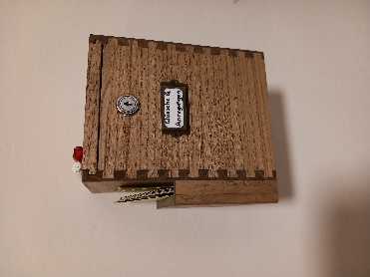
ÖFFENTLICHKEITSARBEIT

Um unsere Arbeit transparent zu gestalten, nutzen wir die uns zur Verfügung stehenden Medien:
- Homepage der Marktgemeinde Fulpmes
- Gemeindezeitung
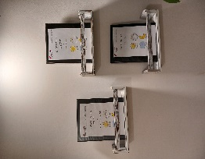
- Informationsmappen in der Lounge
- Wünsche und Anregungen-Box im Eingangsbereich
Durch Aushänge, Informationsblätter und durch die Pflege eines ständigen Dialogs gewähren wir der Bevölkerung einen Einblick in unsere Arbeit.

FESTE UND FEIERN
In unserer Einrichtung sind Feste und Feiern, sehr wichtig. Die Gestaltung jedes Geburtstages der Kinder, sowohl auch unserer, beinhaltet einen besonderen Ablauf. Aber nicht nur Geburtstage werden bei uns gefeiert, sondern auch Feste des Jahreskreises wie z.B. das Lichterfest, Nikolaus und das Faschingsfest. Diese werden Gruppenintern feierlich gestaltet.
Zusätzlich bieten wir aber auch das Sommerfest an, dass wir mit den Eltern bzw. Erziehungsberechtigten gemeinsam als Abschluss des Kinderkrippenjahres feiern.
Einmal pro Jahr findet ein Elternabend statt, der besonders für die Eltern der „Neuankömmlinge“ gestaltet wird. An diesem Abend besteht die Möglichkeit für die Erziehungsberechtigten die Räumlichkeiten zu besichtigen, sowie wichtige Fragen zu klären. Informationsblätter über Öffnungszeiten, Kindermappen, und sonstige Neuigkeiten werden dabei ebenso ausgeteilt

Geburtstag:
Der Geburtstag wird in jeder Gruppe intern gefeiert. Es wird ein Tag für die Feier vereinbart und die Eltern bringen eine Kleinigkeit für die Jause. (z.B. Kuchen, Muffins, belegte Brote, Obstspieße etc.)
Lichterfest:
Bei unserem Lichterfest findet ein kleiner interner Umzug am Vormittag ohne Eltern statt, bei dem die Kinder ihre selbst gebastelten Laternen zeigen können. Wir werden mit den Kindern etwas Besonderes backen, Punsch trinken und Lieder singen.
Sommerfest:
Unser Sommerfest ist wieder für alle die kommen wollen und findet bei uns im Garten statt. Es gibt: Eis, Kuchen, Kaffee, Säfte etc. Es ist ein letztes Zusammentreffen bevor die großen Kinder in den Kindergarten kommen.

Pädagogische Orientierung
Das Bild vom Kind und das Rollenverständnis der PädagogInnen und AssistentInnen
„Was du mir sagst, das vergesse ich.
Was du mir zeigst, daran erinnere ich mich.
Was du mich tun lässt, das verstehe ich.“
(Konfuzius)

Das Kind will die Welt verstehen, es beschäftigt sich mit Themen und Fragen, die für seine derzeitige Entwicklungsphase bedeutsam sind und jene, gilt es im Rahmen seiner persönlichen Entwicklung möglichst eindeutig und umfassend zu beantworten. Daher sollen sie möglichst selbst bestimmen und selbst tätig werden. Wir respektieren jedes Kind als einzigartige Persönlichkeit, die wir wertschätzen und in seiner Individualität unterstützen.
Nicht die Pädagoginnen sind die „Künstler“, die die Rohform des Kindes gestalten, das Kind selbst ist Baumeister seiner Entwicklung. Es ist Gestalter seines eigenen Bildungsprozesses.
Diese treibt das Kind durch: tasten, fühlen, werken und erforschen voran. Das Schaffen bietet Gelegenheit über die Selbsttätigkeit vielfältige Fähigkeiten zu erwerben. Das Kind erlebt sich somit als kompetenter Mensch, der auftretende Schwierigkeiten selbst meistern kann. So entsteht Vertrauen in die eigenen Kräfte.
Durch diese Persönlichkeitsentwicklung, will das Kind sich der Gemeinschaft mitteilen, sowie gehört und verstanden werden. Nur wenn es feststellt, dass man ihm vertraut, kann es auch Anderen Vertrauen. So wird aus dem Kind ein kompetenter Mensch, der auftretende Schwierigkeiten selbst meistern kann.

Prinzipien für Bildungsprozesse in elementaren Bildungseinrichtungen
Bei der Gestaltung von Bildungsprozessen ist nicht mehr nur das Alter der Kinder entscheidend, vielmehr der aktuelle Lern- und Entwicklungsstand. Diesen berücksichtigen wir um Teilhabe für alle Kinder zu ermöglichen.
Wir planen spezifische Entwicklungsunterstützung von Kindern so in die Tages- und Wochenstruktur ein, dass eine weitgehend gemeinsame Tagesgestaltung für alle Kinder möglich ist und besondere Bedürfnisse von Kindern als Teil des gemeinsamen Alltags berücksichtigt werden können.
Geplante Aktivitäten und Angebote gehen von gemeinsamen Erfahrungen aus, die von den Kindern entsprechend ihren Fähigkeiten, Voraussetzungen und Interessen auf unterschiedliche und individuelle Weise gestaltet werden können.
Die Selbstbildung, Erfahrung und lernen in der frühen Kindheit ist uns besonders wichtig. In dieser Zeit werden Beziehungen erfasst, die sich zwischen dem Kind, seinen Mitmenschen und den Gegenständen abspielen, mit denen es umgeht. Während die Entwicklungs- oder die Kognitionspsychologie diese Beziehungen in Kategorien einteilt, die sich getrennt erforschen lassen, müssen Pädagoginnen etwas von der Komplexität des Zusammenspiels begreifen.
Wir versuchen den Kindern in ihrer Entwicklung beiseite zu stehen. Nicht nur Bildung an sie heranzutragen, sondern auch bei den Prozessen, durch welche sie sich Erfahrungen so zu eigen machen, dass sie ihnen zur Grundlage ihres Könnens und ihres Weltbildes werden, zu unterstützen.

Bildungsverständnis

Unser Verständnis von (frühkindlicher) Bildung
"Die harmonische Entfaltung von Kindern ist ein natürlicher und darum langsamer Prozess. Unsere Aufgabe ist es, die rechten Bedingungen dafür zu schaffen, aber nicht den Prozess zu beschleunigen. Bringen wir es als Erwachsene fertig, diese inneren Prozesse nicht durch unsere Ungeduld zu stören, sondern ihnen den nötigen Nährstoff zu liefern, so lernt das Kind auf eigenen Füßen zu stehen und nicht sein Leben lang von äußerer Führung abhängig zu sein."
(Rebeca Wild)

Wir vertreten die Auffassung, dass das Kind ein vollkommenes Wesen ist, mit individueller Persönlichkeit, spezieller Fähigkeiten und Ressourcen.
Ebenso möchten wir Kindern ihrer Entwicklung entsprechend Mitsprache und Mitgestaltung an ihrer Bildung und den sie betreffenden Bereichen ermöglichen. Unter anderem resultiert daraus, dass mit den Kindern gemeinsam klare Regeln und Grenzen ausgehandelt und ihre Einhaltung vereinbart werden, um Wohlergehen, Schutz und Sicherheit aller Kinder zu gewährleisten.
Alle beteiligten können sowohl Lernende als auch Lehrende sein, das heißt, Erwachsene übernehmen nicht die alleinige „Expertenrolle“, sondern sind gemeinsam mit den Kindern auf der Suche nach Antworten.
Am Ende dieser Entwicklung soll das Kind dazu in der Lage sein sich als eigene Persönlichkeit wahrzunehmen, die sich aber auch in einem sozialen Gefüge zu Recht finden und von dieser aufgenommen werden kann.
Welche Kompetenzen erwerben Kinder in der Einrichtung?
„Sinn muss gefunden werden, kann nicht erzeugt werden“
(Viktor Frankl)

Kinder lernen durch das Erleben und Erfahren. Jedoch besitzt jeder Mensch grundlegende Fertigkeiten und Persönlichkeitsmerkmale, jene bezeichnen wir als Basis/Orientierungskompetenzen. Unser Auftrag liegt darin, diese Kompetenzen zu stärken, die Kinder in ihrer Entwicklung zu begleiten und zu unterstützen.

WERTE UND ORIENTIERUNGSKOMPETENZ
WÜRDE/RESPEKT
Jeder Mensch möchte das Gefühl haben, dass seine Bedürfnisse wahrgenommen werden. Ebenso wünscht sich jeder Mensch, dass man ihm Wertschätzung entgegenbringt. Wertschätzung gibt Sicherheit. Indem wir unsere Mitmenschen respektvoll behandeln, zeigen wir, dass wir sie wertschätzen und ihre Bedürfnisse ernst nehmen. Grenzen, die sich Kinder selbst setzen, werden respektiert. Die Sprache spielt dabei eine wichtige Rolle. Durch Sprache drücken wir oft unbewusst, unsere Haltung aus.

MIGRATION
Mehrsprachigkeit ist eine gesellschaftliche Realität und als Ressource zu sehen. Der Prozess gesellschaftlicher Eingliederung verläuft umso erfolgreicher, je frühzeitiger er beginnt. Somit versuchen wir die verschiedenen Lebenswelten und Familienkulturen in das Erziehungskonzept unserer Kinderkrippe miteinzubeziehen. Dies gelingt uns durch sprachliche Motivation und Erzählanreize die wir möglichst für die gesamte Gruppe schaffen z.B. Bilderbücher, Mathematische Einheiten, Lieder, Feste und Feiern, -nicht nur in deutscher Sprache -. Voneinander wissen und füreinander interessieren: Gegenseitiges Interesse, Achtung und Wertschätzung von Sprache, Herkunft, Hautfarbe, Gebräuchen und Kultur legen den Grundstein für ein friedliches Miteinander und schaffen die Voraussetzung für interkulturelle Bildung und Erziehung. Vielfalt ist ein Gewinn!

SPIRITUALITÄT
Die Spirituelle Pädagogik schafft die Voraussetzungen dafür, dass die spirituellen Grundbedürfnisse von Kindern nicht nur im familiären Bereich gelebt werden dürfen, sondern dass ihnen auch – als Teil der Gesamtpersönlichkeit– ausreichend Raum in der Kinderkrippe gegeben wird. Dabei geht es nicht um religiöse Einflussnahme! Es geht vielmehr darum, mit spirituellen Hilfsmitteln die Blockaden und die Belastungen von Kindern, zu erkennen und zu transformieren. Nur wenn Erwachsene akzeptieren, dass zwar jeder für sich seinen eigenen Entwicklungsweg gehen darf und soll, es aber auch einen gemeinsamen Entwicklungsprozess von Erwachsenen und Kindern gibt, können sogenannte „Probleme mit Kindern“ neu betrachtet, verstanden und aufgelöst werden.

SELBSTENTFALTUNG
Wir arbeiten nach dem Prinzip der Individualisierung, damit ist die Berücksichtigung auf die individuellen Fähigkeiten, der Kinder, die verstärkt und ausgebaut werden können, gemeint. Um sich selbst entfalten zu können, muss das Vertrauen in die eigenen Fähigkeiten gestärkt werden. Eigenständiges selbstbestimmtes Handeln steigert eine positives Selbstbild bzw. Selbstachtung und eine individuelle Persönlichkeit. Dies bildet die Voraussetzung zur Bildung weiterer Kompetenzen.
Kinder benötigen vielfältige Möglichkeiten, Verantwortung zu übernehmen und werden so bei der Entwicklung von Kommunikationsfähigkeit, Problemlöse- und Handlungskompetenz, Leistungsorientierung und Selbstvertrauen unterstützt. Lob und Ermutigung sowie Liebe und Anerkennung gehören zu einer positiven Entwicklung des Selbstbewusstseins.

KOGNITIVE KOMPETENZ
SPRACHE
Sprache ist das wichtigste Verständigungsmittel zwischen Menschen. Sie bildet eine Grundlage für die Persönlichkeitsentwicklung des Kindes, durch die das Kind in der Lage ist, seine Gefühle und Bedürfnisse auszudrücken. Die Sprachentwicklung steht in engem Zusammenhang mit Wahrnehmung, Bewegung, Denkfähigkeit und emotionalem Wohlbefinden. Erwerb und Erweiterung der Sprachkompetenz ist ein Bestandteil der alltäglichen, pädagogischen Arbeit.
Wir setzen Sprache besonders gerne im Zusammenspiel mit Bewegung, da die Kinder hierbei lernen ihr Handeln zu artikulieren. Die Wortschatzerweiterung steigert sich dadurch, dass die Kinder nicht nur das Wort aussprechen können, sondern es auch mit dem Körper erleben. Ziele, Bedürfnisse, Wünsche können mit der Sprache geäußert werden. Sie schafft aber auch eine gemeinsame Identität und ist daher eine Grundvoraussetzung für die Integration in unserer Gesellschaft. Alltägliche Situationen sprachlich begleiten, Bilderbücher vorlesen, Bewegungsspiele und vieles mehr, können sich positiv auf die Kommunikationsart der Kinder auswirken. (Erhalten Beispiele für Stimmlagen Veränderung, Artikulation, Lautstärke regulieren, Sprechtempo, sowie die Sprachmelodie)

MATHEMATISCHE FÄHIGKEITEN
Mathematik spielt eine wertvolle Rolle im Alltag der Kinder. Zahlen, Mengen, geometrische Formen, bestimmen unser aller Alltag. Ebenso kann sie ihnen aber auch beim Lösen von Problemen durch Nachdenken und Kombinieren behilflich sein. Ein Konzept für die frühe mathematische Bildung sollte nicht isoliert zum Zwecke mathematischer Ziele betrachtet, sondern immer als Teil einer breit angelegten Förderung individueller Fähigkeiten begriffen werden.
Wir möchten daher den Kindern Vertrautheit im Umgang mit den Zahlen bieten, ebenso eine behutsame Einführung in mathematische Fachbegriffe und Symbole. Mathematik für die Kinder als erfreulich, wertvoll und verständlich erleben zu lassen. Die Kinder sollen Spaß beim Umgang mit den Zahlen bekommen. Mathematik kann für die Kinder in der Kinderkrippe sehr spannend in spielerischer Form aufbereitet werden. (z.B. Aufräumreim: „1, 2, 3 das Spielen ist vorbei, 4,5,6 aufgeräumt wird jetzt“, Morgenkreis, Wie viele Kinder sind heute da?)

KÖRPEREIGENE KOMPETENZ
BEWEGUNG
Kinder haben von Natur aus einem ausgeprägten Bewegungsdrang. Gerade bei Kleinkindern laufen die wichtigsten Entwicklungsschritte über die Bewegung ab, denn Bewegung ist lernen. Es wird in die Bewegungsentwicklung so wenig wie möglich eingegriffen, selbstständiges experimentieren steht im Vordergrund. Durch den Erwerb des aufrechten Ganges erweitert sich der Bewegungsradius des Kindes enorm. Es kann sich durch die Bewegung mit der Umwelt auseinandersetzen. In den ersten Lebensjahren ist Bewegung ein wichtiges Erfahrungsmittel, von dem es abhängt, in welcher Weise das Kind Eindrücke aus seiner Umwelt aufnimmt und verarbeitet. Bevor Kinder sprechen und sich mitteilen können, drücken sie sich über ihren Körper aus: Sie strampeln mit Armen und Beinen, wenn sie sich freuen, krabbeln zu jedem Gegenstand hin und ergreifen wankenden Schrittes Besitz von der Welt.

KREATIVITÄT
Durch Kreativität können Kinder ihrer Persönlichkeit Ausdruck verleihen. Hierbei kann das Kind Eigeninitiative ergreifen, und das Innere seiner Persönlichkeit nach außen kehren. Kreativität kommt im Kinderkrippenalter durch schöpferisches gestalten sowie durch originelle Denkprozesse zum Ausdruck. Ein kreativitätsförderndes Klima wird geschaffen indem Veränderungen, Spontanität sowie innere Freiheit für Originelles und Neues, zugelassen werden. Besonders wichtig ist auch die Phase der Exploration nicht zu unterbrechen, die Kinder zu unterstützen und für „kreatives Chaos“ offen zu sein.

MUSIKALITÄT
Besonders in diesem jungen Alter haben Kinder Freude daran Geräuschen, Tönen und Klängen zu lauschen. Singspiele, Klanggeschichten, Lieder und Musikstücke anhören und in Bewegung umsetzen, Musikinstrumente einsetzen und Raum zum Experimentieren bieten. Die Kinder erwerben dabei ein vielseitiges Repertoire an Liedern, Texten und Tänzen. Lernen ihre Wahrnehmung zu differenzieren, insbesondere auch das Hören, (hoch-tief, lang-kurz, laut-leise, viel-wenig, einzelne Instrumente aus einem Musikstück heraushören, …)

Die Bedeutung des freien Spiels
In unseren Gruppen steht die Freude am Tun jeglicher Art im Vordergrund. Das bedeutet, dass allen Kindern jeden Alters eine möglichst große Vielfalt an Erfahrungs- und Spielmöglichkeiten zur Verfügung stehen soll. Ausgestattet mit Neugier und Kompetenzen können Kinder sich in Eigenaktivität alleine oder in kleinen Gruppen ihre Umwelt erforschen, in verschiedenen Bereichen Erfahrungen sammeln und Wissen aneignen.
Rahmenbedingungen für Bildungsprozesse – Wie gestalten wir die Lernumwelt der Kinder?
Unser Haus besteht aus 4 Gruppen für Kinder im Alter von ca. 18 Monaten -3 Jahre (Kindergarteneintritt), dies können max. 80 Kinder werden.

UNSER AUFTRAG IST:
Unsere Pädagogische Arbeit und Erziehungsziele orientieren sich an den demokratischen Grundwerten wie Toleranz und Selbstbestimmung. Wir vermitteln altersgerechte Umwelt- und Sozialerfahrungen, Bezugs- und Orientierungsmöglichkeiten. Wir fördern die vielfältigen Kreativitäts- und Ausdrucksformen der Kinder im ganzheitlichen Sinn. Gerade in der heutigen schnelllebigen Zeit, bieten wir Kindern ein sicheres und adäquates Umfeld, damit sie genügend Raum zur selbstständigen Entfaltung bekommen.

Dabei wollen wir erreichen, dass sich das Kind körperlich und seelisch bei uns geborgen fühlt. Es soll die Möglichkeit erhalten sich spielerisch auf die Umwelt einzulassen und diese zu erkunden. Wir möchten, dass die Kinder sich zu eigenverantwortlichen und gesellschaftstauglichen Persönlichkeiten entwickeln.
Die Eltern gelten als „Experten“ des Kindes daher ist es für eine bestmögliche kindliche Entwicklung erforderlich sie miteinzubeziehen. Darum sollte auch besonders auf einen freundlichen und professionellen Umgang mit den Eltern geachtet werden.
Unsere Aufgabe sehen wir daher darin, auf das kindliche Potenzial zu vertrauen und dieses auf vielfältige Weise zu unterstützen. Wir schaffen Raum und stellen Materialien zur Verfügung, damit sich Kreativität und Phantasie entfalten können. Unterschiedliche Materialien wie Farben, Werkzeuge, Instrumente und Einrichtungsgegenstände werden dafür genutzt. In den verschiedenen Spieleecken und beim Rollenspiel können sich die Kinder frei entfalten. Bewegung und Tätigkeit sind für uns der Motor der kindlichen Entwicklung.
Dies beinhaltet auch eine geschlechterbewusste, pädagogische Grundhaltung. Bei uns soll sich jeder als Person angenommen, sich in der Gruppe wohl fühlen und sich sicher bewegen können. Durch einfühlsame Zuwendung und reflektierende Beobachtung übernehmen wir die Rolle als impulsgebende und unterstützende Begleitung der kindlichen Entwicklung.

Bildungsbereiche laut Bildungsrahmenplan

„Bildungsprozesse betreffen stets mehrere Bildungsbereiche. Aus der Tatsache, dass die einzelnen Bildungsbereiche einander überschneiden, ergibt sich eine ganzheitliche und vernetzte Bildungsarbeit. Diese ist im Sinne der Ko- Konstruktion an den Interessen und Bedürfnissen der einzelnen Kinder orientiert.“
(Bundesländerübergreifender Bildungsrahmenplan)

Bewegung und Gesundheit
Kinder lernen durch Bewegung und vor allem im Kleinkindalter ist der Bewegungsdrang sehr groß. Darum ist es besonders wichtig, den Kindern die Möglichkeit zu bieten ihren natürlichen Bewegungsdrang auszuleben. Es sollte täglich genug Zeit und Raum für die verschiedensten Aktivitäten der Kinder geben, egal ob im Bewegungsraum, im Garten oder bei einem Spaziergang im Freien.

Ästhetik und Gestaltung
Durch verschiedenste Materialien und Techniken haben die Kinder die Möglichkeit ihrer Kreativität freien Lauf zu lassen. Egal ob Stempeln, „Gatschen“ oder malen, den Kindern stehen verschiedenste Materialien zur Verfügung. Sie dürfen selbstbestimmt entscheiden, auf was sie Lust haben und was ihnen gerade zusagt.
Natur und Technik
Naturwissenschaftlich- technische sowie mathematische Kompetenzen zählen zu den wichtigsten Handlungskompetenzen für ein lebenslanges Lernen. Schritt für Schritt werden Ordnungsstrukturen und Gesetzmäßigkeiten der Umwelt erkannt. Den Kindern stehen unterschiedliche Konstruktionsspiele zu Auswahl und sie können auch hier ihrer Phantasie freien Lauf lassen. So können zum Beispiel Bausteine zu einem Haus werden oder aus dem Lego ein ganzer Bauernhof entstehen. Die Kinder können so, Dinge die sie gerade interessieren selbständig in das Spiel miteinbauen.

Sprache und Kommunikation
Die Sprache ist die wichtigste Eigenschaft bei der Auseinandersetzung mit anderen Menschen. Sie ist die Grundlage für die Gestaltung sozialer Beziehungen. In unserer Einrichtung wird sehr viel Wert auf die Sprache gelegt. Es werden so oft es geht, Lieder, Fingerspiele und Sprechverse eingebaut. Außerdem ist die tägliche Sprache und die Benennung alltäglicher Situationen und Gegenstände eine aktive Sprachförderung. Bilderbücher, Wimmelbücher und verschiedene Geschichten, werden auch im Alltag miteingebaut. Besonders in Kleingruppen sind Bilderbücher sehr wirksam, da man wirklich die Zeit hat, sich mit den Kindern zu unterhalten.

Ethik und Gesellschaft
Ziel ist es, den Kindern möglichst viel Raum zum selbstständigen Tun zu lassen. Unterschiede in einer Gruppe können zu einer interessierten Auseinandersetzung führen und als Basis für ein respektvolles Miteinander genutzt werden. Wir legen viel Wert darauf, dass die Kinder Bitte und Danke sagen und dass auch bei der Jause oder alltäglichen Situationen ein wertschätzender Umgang miteinander herrscht. Die Kinder lernen, dass mit dem Essen nicht gespielt werden darf, dass die Füße nicht auf den Tisch gehören und dass man auf einander Acht gibt.

Emotionen und soziale Beziehungen
Kinder sind soziale Wesen deren Beziehungen von Emotionen geprägt sind. Daher sind stabile Beziehungen für die Entwicklung von Kindern enorm wichtig. Wir geben den Kindern Zeit, Beziehungen zu den Kindern und zu uns aufzubauen. Es liegt uns sehr am Herzen, dass die Kinder sich ihre Bezugsperson selber aussuchen können, damit sie sich sicher und geborgen fühlen. Kinder dürfen und sollen Emotionen haben und zeigen. Wir besprechen diese aktiv mit den Kindern und versuchen ihnen zu zeigen, dass es in Ordnung ist, wenn man nicht immer gut gelaunt ist. Wie auch bei uns Erwachsenen gehören auch zu den Kindern schlechte Tage dazu.

Schlusswort
„Jedes Kind ist einmalig- So bunt und vielfältig wie das Leben, so kunterbunt wie die Natur in der Jahreszeit, so fassettenreich ist jedes Kind in seiner Entwicklung. Denn das Kind ist neugierig und hat ein eigenes inneres Bedürfnis, sich die Welt durch Spielen, Probieren und Experimentieren, begleitet von Menschen anzueignen. Das Kind hat keinen Trichter, indem wir als Erwachsene das Wissen hineinwerfen, sondern ist „Akteur in seiner Entwicklung“.“
(Jean Piaget)

Wir verstehen Teile unseres Konzepts zwangsläufig als vorläufig. Diese bedürfen noch der weiteren Ausgestaltung im Rahmen einer gelebten und kritisch reflektierten Praxis. Dieses Konzept spiegelt unsere Arbeitsweise und Haltung wider und soll jedem einen Einblick in unsere Einrichtung gewähren.

